第一章第七节作业解答
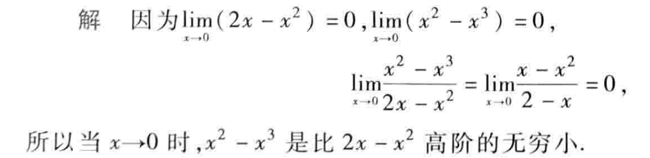

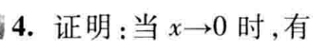
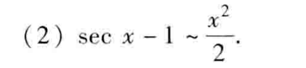
解：
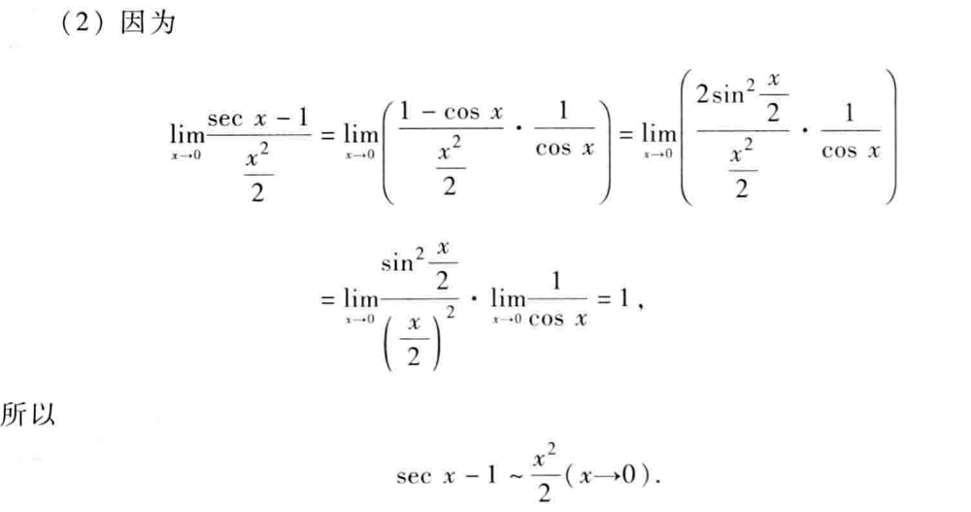
错题范例：
